嘉義高工勞(健)保加退保相關注意事項 108.04

- 辦理加退保相關流程：
*相關表格：
附件一:勞(健)保加保及提繳勞退金申請書
附件二:退保申請書
附件三:批次加退保表

開始
用人單位
庶務組
文件審查
加(退)保
出納組
核算勞健保費用
結束
加保：
1.填妥附件一(用人單位主管需簽章﹝確認月支薪資﹞
退保：
1.填妥附件二
註：用人單位若是同日聘用多人，請填寫附件三，並mail至總務處勞健保承辦人

- 加保、退保
規定  申請別 | 辦理時機 | 送件時間 | 生效日可否往前追溯
加保 | 到職當日 | 最遲於到職當日下午４時 | 否，逾期送達以收件日為加保日
退保 | 離職當日（在職最後一日） | 最遲於離職當日下午４時 | 否，逾期送達以收件日為退保日
薪資調整 | 月薪資調整影響投保級距時 | 薪資調整前一個月任何一日 | 否，於申報日起之次月1日生效
眷屬加健保 | 隨到隨辦 | 隨到隨辦 | 可以，追溯日最早至勞工到職日

- 未依規定或時程辦理加保、退保時，均由用人單位負相關之責任（含機關負擔與個人自付額）。：
- 若未依規定辦理進用人員之保險，致發生保險事故而無法申請勞保給付、或衍生勞保局對本校之罰鍰。
- 所屬人員離職卻未向總務處辦理勞(健)保及勞工退休金退保，致產生逾期退保之勞(健)保保費及勞工退休金費用。
- 勞工保險相關法令依據：
- 依照勞工保險條例第6條第1項第4款規定：年滿15歲以上65歲以下，依法不得參加公務人員保險或私立學校教職員保險之政府機關及公、私立學校之員工，應以其所屬機構為投保單位，參加勞工保險為被保險人。
- 適用投保對象：本校屬勞僱型之約僱人員、外籍教師、兼課/代理教師、游泳池救生員、特教生助理員、工讀生、臨時人員等。
- 全民健康保險相關法令依據：
- 依衛生福利部84年7月4日衛署健保字第84031133號函釋，有關事業單位僱用部分工時員工參加健保資格之認定原則：
- 每個工作日到工者，無論每日工作時數若干，均視為輪派定時到工之勞工，視同專任員工，應由雇主為其投保。
- 非每個工作日到工者，其每月工作時數有一週12小時以上（含12小時），即視同專任員工，應由工讀機構為其投保。
- 同時於二個以上單位工作之員工，如符合前二項要件者，得選擇工作時間較長或工作所得較高或危險性較大之投保單位投保。
- 簡單認定是否加健保：

- 勞保及勞工退休金投保薪資說明：
 | 部分工時人員 | 短期工作人員
定義 | 工作時間相較一般全時工作勞工有相當程度縮短，受雇主輪派定時到工(例如每月固定工作 4 天)，持續維持僱傭關係者。  （兼任研究助理、工讀生、臨時工） | 未全月在職，不定時到工者(例如臨時工短暫受僱幾天)，工作屬於短期且臨時者。  （活動或會議所需之工讀生或臨時工）
如何申報加退保 | 屬全月在職狀態，應申報整月加保。  依整月薪資所得總額申報。 | 於到職當日申報加保、離職當日申報退保。  依日薪換算為月薪申報。  ※以日薪*30 天換算成月薪。  ※如果支領時薪者，以時薪*1 日工作時數換算成日薪。
範例 | 每週輪派到工5次，每次3小時，時薪140元 | - 9月1日到職工作至9月6日離職，日薪 1,000元  - 9月1日到職工作至9月6日離職，時薪140元
投保薪資及勞退提繳工資應如何申報 | 5(次)*3(小時)*140(時薪)*4(週)=8400元  以8400元申報投保薪資。  →勞保月投保薪資自動歸級為11,100元，並計收全月份的保險費。勞工退休金月提繳工資自動歸級為8,700元 | - 日薪:1000元*30天=30000元，以30000元申報投保薪資。以30300元級距算6天的勞保費及勞退金。  - 時薪:140元*8小時*30(天)=33600元，以33600原申報投保薪資，以34800級距算6天的保費及勞退金。
七、勞健保保費計算說明：
(一)勞保費
登入勞保局試算網址https://www.bli.gov.tw/0014162.html，輸入資訊如下：
(☆注意：「勞工保險職業災害保險適用行業別及費率表」可至全國法規資料庫查詢(每3年調整一次，108年公告『教育類』勞保職災費率為：0.11%)
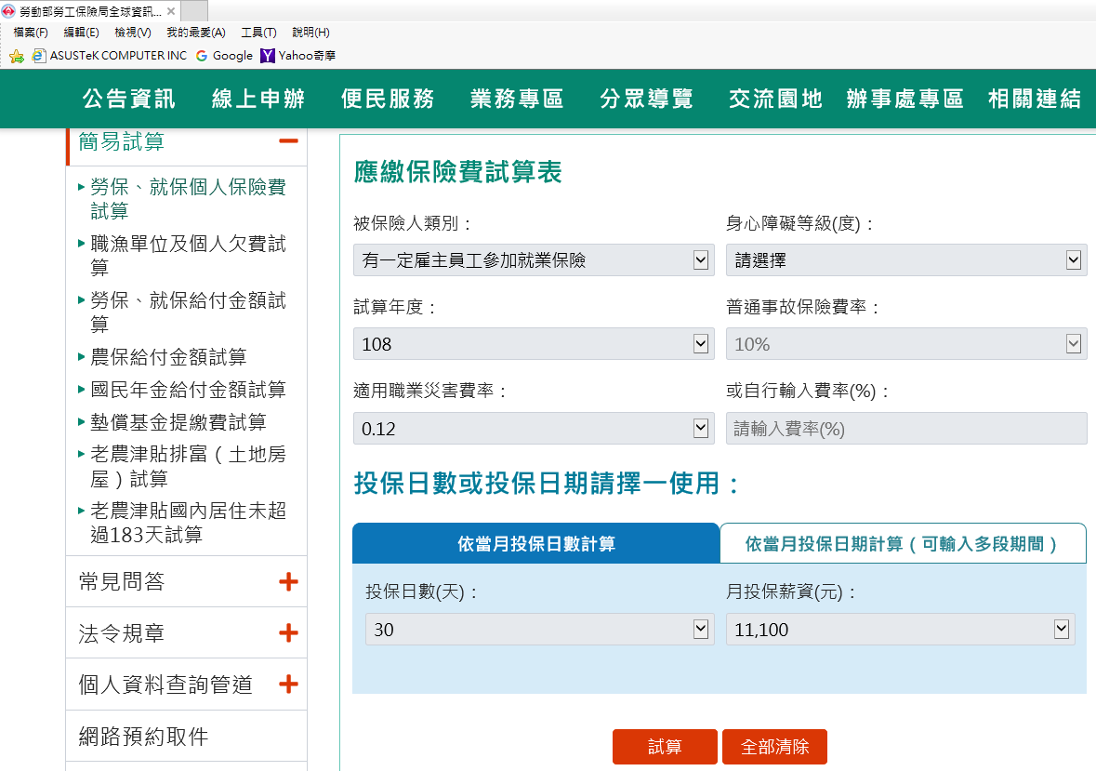
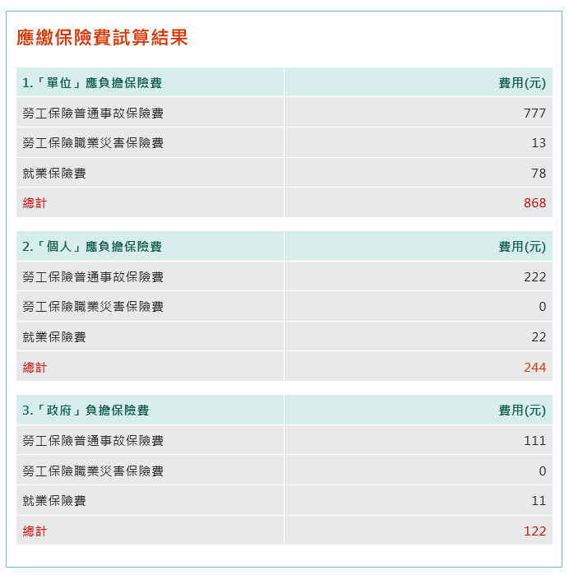

勞工保險投保薪資分級表
https://www.bli.gov.tw/0005475.html
部分工時勞工保險被保險人之薪資報酬未達基本工資者，其月投保薪資分11,100元(11,100元以下者)及12,540元(11,101元至12,540元)二級，其薪資總額超過12,540元者，應依前項規定覈實申報
勞工退休金月提繳工資分級表
https://www.bli.gov.tw/0013083.html
健保投保金額分級表https://www.nhi.gov.tw/Content_List.aspx?n=1269AC29FCEF36A3&topn=3185A4DF68749BA9
全民健康保險保險費負擔金額表 https://www.nhi.gov.tw/Content_List.aspx?n=5581FA007B6177B7&topn=3185A4DF68749BA9

**勞保費及勞退金提繳費用範例：
- 工讀生：時薪140元、每天到工0.5~1小時
- A工讀生：實際到工15天，總工作時數10.5小時，月實際工資1470元
→(部分工時人員)以全月方式計算投保薪資及保險費，並以1470元填報投保薪資。
→勞保月投保薪資自動歸級為11,100元、勞工退休金月提繳工資歸級為1500元
→負擔勞保費：244元(個人)、868元(學校)
→勞退提繳：1500(提繳工資級別)*6%=90元
- B工讀生：實際到工20天，總工作時數12小時，月實際工資1680元
→(部分工時人員)以全月方式計算投保薪資及保險費，並以1680元填報投保薪資。
→勞保月投保薪資自動歸級為11,100元、勞工退休金月提繳工資歸級為3000元
→負擔勞保費：244元(個人)、868元(學校)
→勞退提繳：3000(提繳工資級別)*6%=180元
- 國中會考工讀生：5/19.5/20實際到工2天
→(短期工作人員)以時薪140元*8小時*30天=33600元(依日薪換算為月薪申報)申報投保薪資
→勞保月投保薪資自動歸級為34800元、勞工退休金月提繳工資歸級為34800元
→負擔勞保費：51元(個人)、178元(學校)
→勞退提繳：34800(提繳工資級別)*6%/30*2=139元
- 兼課老師：每週2節，月實際工資3200元
→(部分工時人員)以全月方式計算投保薪資及保險費，並以3200元填報投保薪資。
→勞保月投保薪資自動歸級為11,100元、勞工退休金月提繳工資歸級為4500元
→負擔勞保費：244元(個人)、855元(學校)
→勞退提繳：4500(提繳工資級別)*6%=270元

